Use Case ID | US03
Use Case Name | Hệ thống thanh toán
Created By: | Trần Thị Kiều Mây | Last Updated By | Trần Thị Kiều Mây
Date Created: | 4/12/2025 | Date Last Updated | 8/12/2025

UC hệ thống thanh toán

Actor | Người dùng
Description | Chức năng thanh toán cho phép người dùng thanh toán đơn hàng bằng quét mã QR.
Trigger | Chức năng này được sử dụng khi người dùng nhấn nút “Thanh toán” trong phần giỏ hàng
Pre-conditions | Người dùng truy cập giỏ hàng và chọn phương thức thanh toán.
Post conditions | Giao dịch thanh toán thành công: Hệ thống cập nhật trạng thái đơn hàng thành “Đã thanh toán”.  Giao dịch thanh toán thất bại: Hệ thống hiển thị thông báo lỗi
Flow of Events | 1. Người dùng truy cập vào website và đăng nhập tài khoản cá nhân của mình.  2. Người dùng thêm sản phẩm vào "Giỏ hàng" sau đó cũng truy cập vào "Giỏ hàng" chọn sản phẩm rồi nhấn nút “Thanh toán”.  3. Người dùng chọn phương thức thanh toán quét QR và ấn “Đã thanh toán”.  4. Hệ thống xử lý giao dịch thanh toán qua cổng thanh toán tương ứng.  5. Giao dịch thành công:  • Hiển thị thông báo "Thanh toán thành công".  • Cập nhật trạng thái đơn hàng thành “Đã thanh toán”.  Giao dịch thất bại:  • Hiển thị thông báo lỗi rõ ràng (ví dụ: thanh toán không thành công).

- UC Cấp quyền sở hữu tài liệu

Use Case ID |  | US03
 | Use Case Name | Cấp quyền Sở hữu/Truy cập Tài liệu
 | Created By: | Trần Thị Kiều Mây | Last Updated By | Trần Thị Kiều Mây
 | Date Created: | 6/12/2025 | Date Last Updated | 10/12/2025

Actor | Admin
Description | Chức năng tự động này được kích hoạt sau khi giao dịch mua hàng thành công, có nhiệm vụ cấp quyền truy cập/sở hữu tài liệu đã mua cho tài khoản người dùng tương ứng.
Trigger | Hệ thống nhận được xác nhận "Thanh toán Thành công" từ Cổng thanh toán.
Pre-conditions | 1. Đơn hàng đã được xác nhận Đã thanh toán (Trạng thái đơn hàng là 'đã thanh toán').  2. Người dùng (người mua) đã đăng nhập và có ID tài khoản hợp lệ.
Post conditions | Thành công: Tài liệu được thêm vào danh sách sở hữu của người dùng.  Thất bại: Hệ thống ghi lại lỗi và gửi cảnh báo cho Người quản trị.
Flow of Events | 1. admin truy cập vào website và đăng nhập bằng tài khoản quản trị.  2. Quản trị viên truy cập vào “Quản lý sản phẩm” từ danh sách.  3. Quản trị viên tra cứu ID người dùng (người mua) và danh sách tài liệu trong đơn hàng đã thanh toán.  4. Quản trị viên thực hiện gán quyền truy cập bằng cách thêm ID tài liệu vào danh sách "Tài liệu đã mua" (hoặc Thư viện cá nhân) của người dùng.

- DFD thanh toán
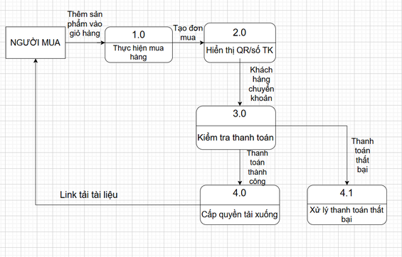
- DFD cấp quyền sở hữu
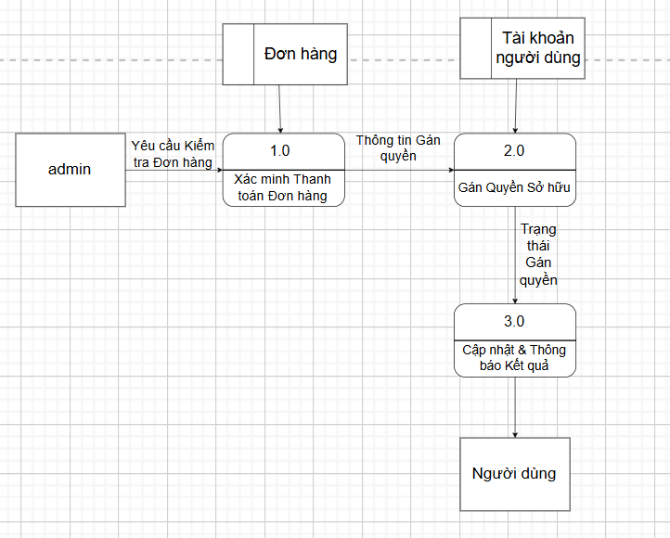
- SD thanh toán
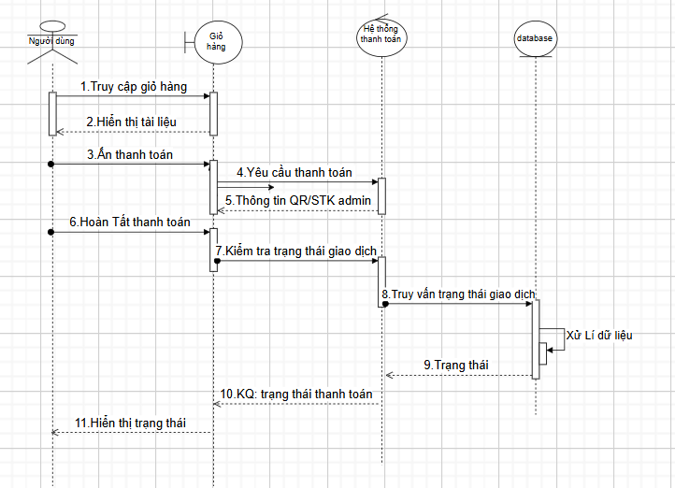
- SD cấp quyền sở hữu
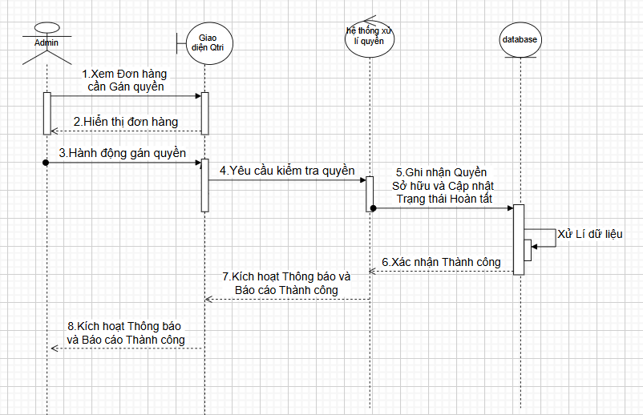
- ERD
